# Руководство пользователя

Данное руководство пользователя содержит общую информацию о компьютерной игре “Grumpy Three Friends”, описание основных функций и возможностей программы, рекомендации по освоению, ответы на технические вопросы.

## Общие сведения о пользовательском интерфейсе программы

Программа рассчитана на пользователей с базовым представлением работы с играми и приложениями.

## Запуск компьютерной игры «Grumpy Three Friends»

Скачать игру можно по ссылке: <https://github.com/SaPeUlDi/Grumpy-Three-Friends/releases>

Для запуска игры необходимо:

* Чтобы все файлы находились в одной папке (Рисунок 1)

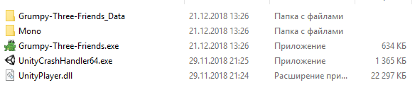

Рис 1 – Файлы, необходимые для запуска игры

Чтобы запустить игру, нужно дважды щелкнуть по ярлыку программы **Grumpy-Three-Friends.exe** с логотипом.

## Работа с главным меню игры

В главном меню предложено пять кнопок: (Рисунок 2)

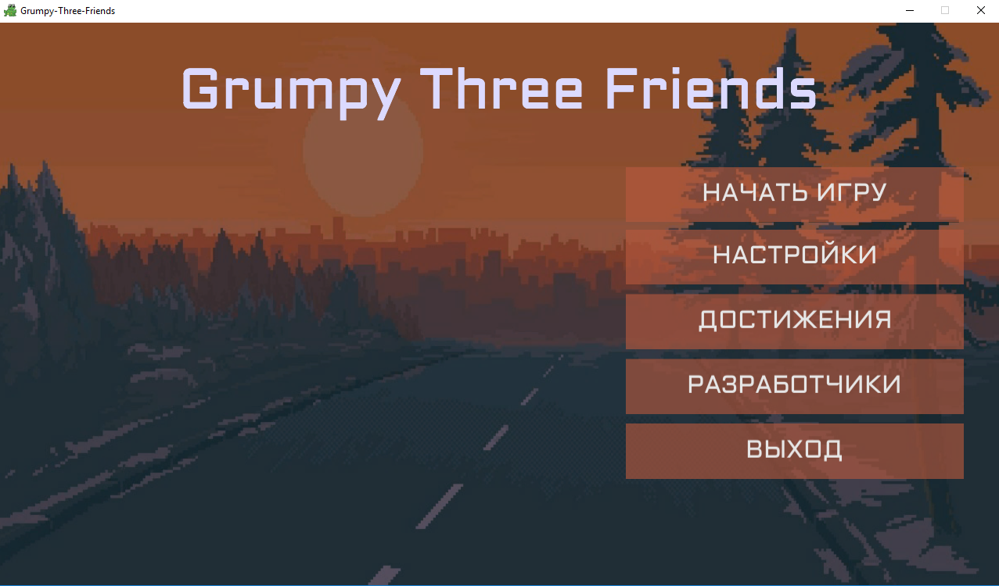

Рисунок 2 – Главное меню

Рассмотрим каждую из них:

## Начать игру

При нажатии на эту кнопку начинается игра. Окно предыстории содержит в себе одну кнопку – левый клик мыши в любой области экрана для перехода к следующей части. (Рисунок 3)

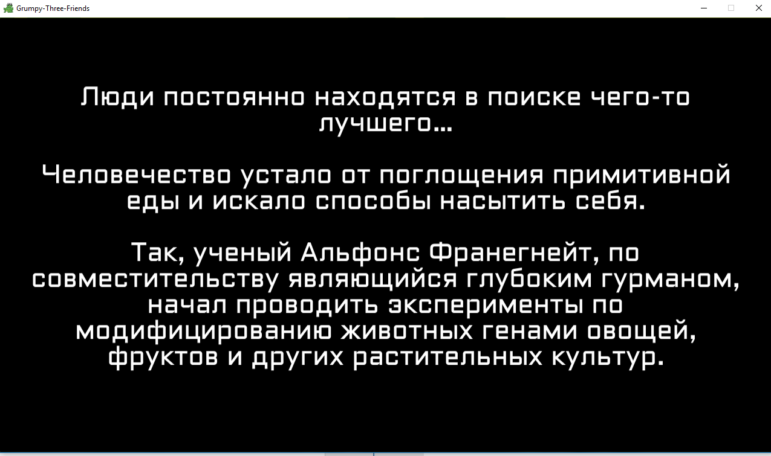

Рисунок 3 – Окно предыстории

Следующее за ним - окно катсцен, которое имеет такую же кнопку, однако область её активна лишь в ячейке диалога. (Рисунок 4)

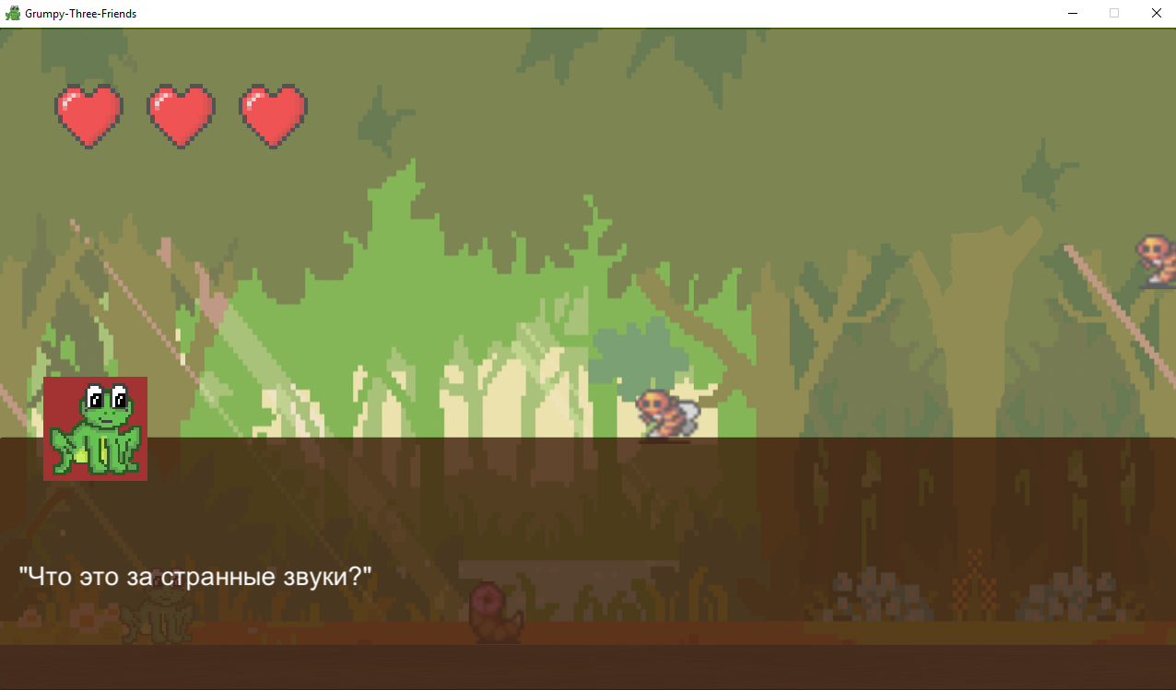

Рисунок 4 – Окно диалога

После этого начинается непосредственно сам игровой процесс. Управление персонажем осуществляется с помощью кнопок:

* D – движение вправо,
* A – движение влево,
* Пробел/Space – прыжок,
* Esc – пауза.

Для прохождения уровня необходимо достичь его финала в правой части. На пути будут стоять ловушки как на земле, так и в воздухе. При соприкосновении с ловушкой отнимается одна жизнь. На третье соприкосновение уровень начинается сначала. Жизни восстанавливаются каждый раз в начале уровне вне зависимости от результата.

## Настройки

Окно настроек игры позволяет изменять параметры игры. (Рисунок 5)

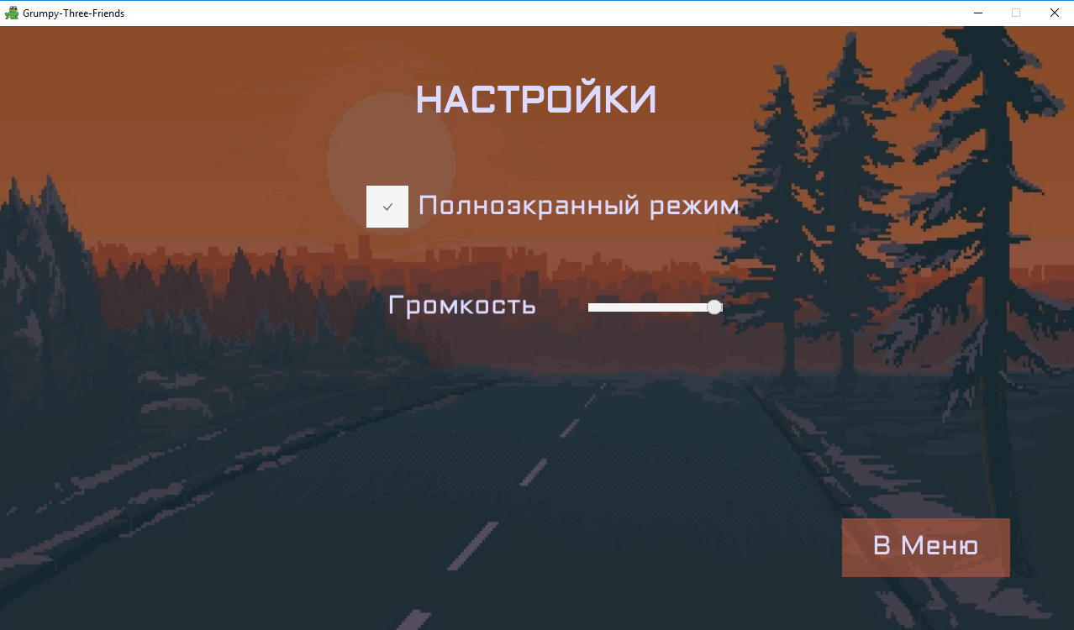

Рисунок 5 – Меню настроек

Можно включить или отключить полноэкранный режим, поставив или убрав соответствующую галочку.

Можно изменить громкость. Для этого нужно двигать соответствующий ползунок вправо или влево.

Ползунок, сдвинутый максимально влево будет означать, что громкость данного явления отключена совсем, а сдвинутый максимально вправо будет означать, что данное явление будет звучать на максимальной громкости.

Чтобы завершить сеанс работы с настройками и вернуться в главное меню, нужно нажать на соответствующую кнопку в правом нижнем углу окна.

## Достижения

Достижения представляют собой прогресс прохождения игры. Стоит заметить, что при закрытии и повторном запуске приложения достижения сбрасываются. Это вызвано в связи с коротким прохождением сюжета. При закрытом состоянии иконка достижения окрашена в серые тона. После его получения она получает исконный цвет. (Рисунок 6)

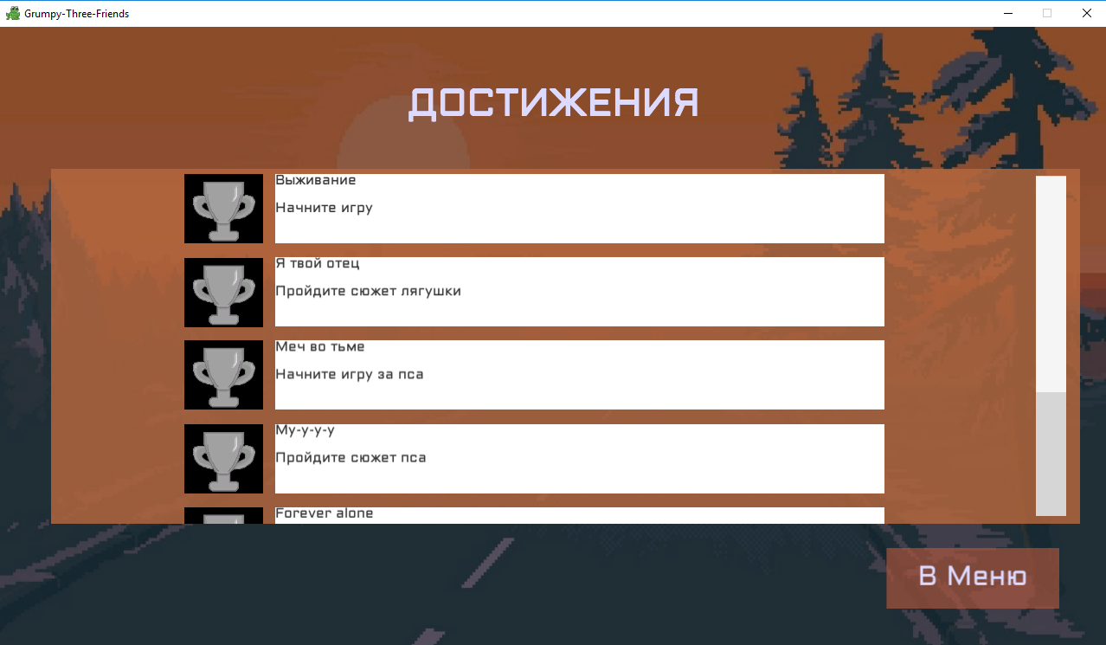

Рисунок 6 – Меню достижений

## Разработчики

Меню разработчиков представлено для ознакомления с людьми, участвовавшими в процессе её создания.

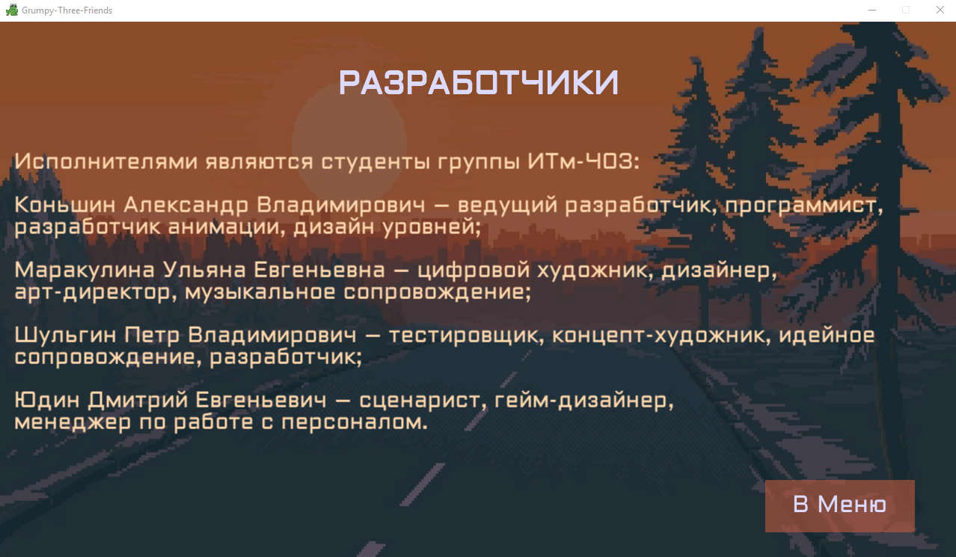

Рисунок 7 – Меню разработчиков

## Выход

При нажатии на последнюю кнопку игра закроется.

## Решение технических проблем

|  |  |
| --- | --- |
| Проблема | Решение |
| Игра не запускается | Игра разработана для операционных систем Windows 7,8,10. Проверьте соответствие операционной системы |
| Не удается продолжить выполнение кода, поскольку система не обнаружила UnityPlayer.dll | Проверьте папке игры наличие файла UnityPlayer.dll |
| Failed to load mono | Проверьте в папке игры наличие папки mono |
| Data Folder not found | Проверьте в папке игры наличие папки Grumpy-Three-Friends_Data |
| В игре появляются черные зоны на экране | Обновите драйвер вашей видеокарты |